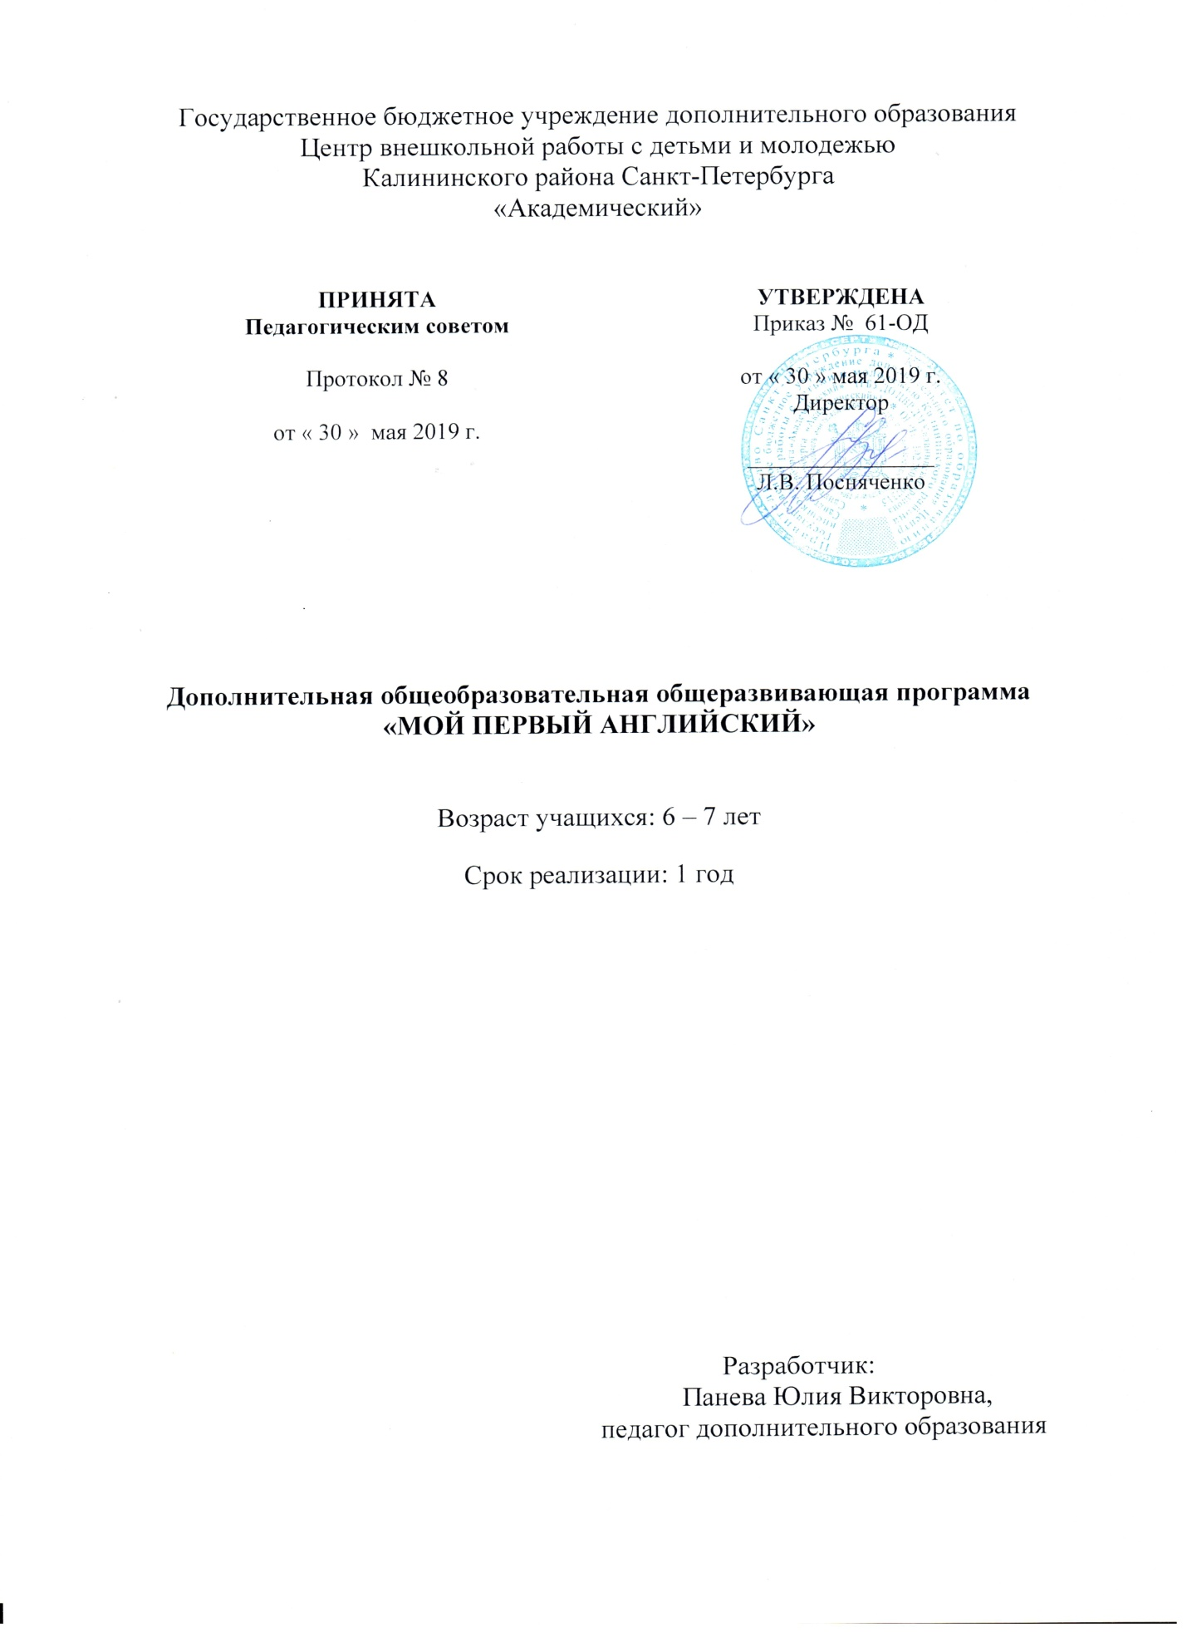

Пояснительная записка

«Игра – это огромное светлое, нежное, через которое
в духовный мир ребёнка вливается живительный поток
представлений и понятий об окружающем мире»
В.А. Сухомлинский

Дополнительная образовательная программа «Мой первый английский» относится к социально-педагогической направленности, является общекультурной и характеризуется базовым уровнем освоения.
Данная программа базируется на коммуникативном методе обучения иностранному языку и реализуется в рамках системно-деятельностного подхода, что подразумевает ориентацию участников образовательного процесса на общение на английском языке и решение образовательных задач посредством включения учащихся в игровую деятельность, которая является ведущей для детей-дошкольников и в ходе которой усвоение английского языка происходит наиболее легко и гармонично. Английский язык является основным в Европейском Сообществе и вторым языком во многих странах. Поэтому для дальнейшей успешной самореализации детей крайне важно раннее знакомство учащихся с английским языком и погружение в англоязычную среду через включение в сюжетно-ролевые, подвижные и дидактические игры, что, при дальнейшем изучении английского языка, способствует формированию коммуникативной и языковой компетенций. Вышесказанное определяет актуальность образовательной программы. Отличительной особенностью программы является её ориентация исключительно на игровые методы обучения иностранному языку и упрощенный подход к обучению, который достигается сочетанием наглядных и словесных форм работы, технологий сотрудничества, критического мышления и проблемного подхода в обучении, а также использованием приёмов тотального физического контроля на каждом занятии с дошкольниками. В такой непринуждённой и комфортной для детей атмосфере происходит гармоничное знакомство дошкольников с английским языком и его «принятие». Новизна дополнительной общеобразовательной программы заключается в замене традиционной грамматико-переводной методики обучения иностранному языку на современную коммуникативную, которая предполагает постепенный полный отказ от использования в ходе её реализации русскоязычной лексики. На смену традиционному переводу приходят невербальные и компенсаторные средства коммуникации и вышеупомянутый метод полного физического контроля. Грамотное сочетание современных методов, подходов, приёмов и использование электронных сетевых ресурсов для обучения английскому языку определяет педагогическую целесообразность данной образовательной программы.
Цель образовательной программы – формирование минимальной коммуникативной компетентности учащихся посредством знакомства с семантикой английского языка в игровой форме.
Задачи:
Обучающие
- Сформировать у учащихся минимальный и достаточный для коммуникации словарный запас по темам образовательной программы
- Обучить артикуляции англоязычных звуков
- Обучить умению адекватно реагировать на вопросы и команды педагога в игровых ситуациях
- Сформировать начальные навыки аудирования
- Сформировать представление об англоязычной культуре (особенностях этикета, национальных праздниках, англоязычных странах)
- Познакомить с английскими фольклорными песнями и рифмовками, сказками
- Познакомить с наиболее употребительными идиомами и коллокациями английского языка
Развивающие
- Расширить кругозор учащихся
- Развить память и логическое мышление
- Совершенствовать речевые умения
- Сформировать умение работать в группе
- Развить творческие способности учащихся
- Способствовать развитию ментальной сферы учащихся
- Побуждать учащихся к самореализации в коллективе
- Способствовать поддержанию мотивации к дальнейшему обучению английского языка
Воспитательные
- Воспитывать толерантное отношение к многообразию национальных культур
- Сформировать культуру поведения на занятиях в образовательном учреждении
- Прививать бережное отношение к окружающей среде
- Способствовать формированию у детей уважения к педагогу и товарищам
- Сформировать начальные представления о родной стране, городе и культурном наследии

Условия реализации программы
В группы принимаются все желающие дети, в независимости от пола и предварительной подготовки по английскому языку, не имеющие медицинских противопоказаний по состоянию здоровья. Количество детей в группе – 15 человек. Особенности организации образовательного процесса.
Для того, чтобы сделать процесс обучения эффективным и интересным, занятия английским языком для самых маленьких, обязательно включают в себя смену различных видов деятельности: игр, фонетических упражнений, беседы, физической активности, изобразительной деятельности. Такие занятия воспринимаются детьми как увлекательные мероприятия, во время которых они общаются между собой и с педагогом на английском языке, играют, смотрят мультфильмы, поют традиционные народные английские песни, участвуют в театрализованных представлениях, узнают много нового о традициях англоязычных стран. Для обеспечения высокой результативности реализации образовательной программы целесообразно использовать следующую последовательность этапов занятия:
- Встреча детей и организационный момент (сюжетно-ролевая игра)
- Фонетическая разминка (пение чантов)
- Повторение ранее пройденного материала (дидактические, подвижные игры)
- Введение новой лексики (метод тотального физического реагирования)
- Физминутка (ритмо-музыкальные упражнения)
- Игры на закрепление нового материала, подготовка к театрализованному выступлению
- Просмотр мультфильма, подкаста или аудирование песни на английском языке
- Подведение итогов занятия (дидактические и подвижные игры).
Срок реализации образовательной программы – 1 год (36 часов). Режим занятий: занятия проводятся 1 раз в неделю по 1 часу. Формы проведения занятий: праздник, открытое занятие, занятие-спектакль, занятие-игра. Формы организации деятельности учащихся на занятиях: групповая и индивидуальная. Формы взаимодействия с семьёй и родителями
При реализации данной программы большое значение отводится вовлечению родителей (законных представителей) учащихся в образовательный процесс на основе реального сотрудничества и сотворчества на педагогических началах условий взаимодействия ЦВР ДМ «Академический» с семьёй. Основными формами совместного взаимодействия с семьёй в течение учебного года являются массовые мероприятия коллектива через осуществление учебной, культурно-досуговой, проектной или волонтёрской деятельности с непосредственным активным участием родителей:
- На уровне учреждения:
- Культурно-досуговая деятельность:
- ежегодная новогодняя кампания
- ежегодный День семейного отдыха
- ежегодные мероприятия, посвященные Дню здоровья и спорта
- ежегодные творческие мастерские «Город Мастеров»
- творческие мастерские «В гостях у друзей»
- праздничные мероприятия, посвященные юбилеям учреждения
- Волонтерская деятельность:
- ежегодная благотворительная акция «Добрая крышечка» российского эколого-благотворительного волонтерского проекта "Добрые крышечки" через социальных партнеров: Благотворительный фонд «Волонтеры в помощь детям-сиротам» и Общественное движение "ДОБРЫЕ КРЫШЕЧКИ";
- ежегодные благотворительные акции разного уровня по созданию учащимися студии авторских творческих «продуктов доброты», реализация которых способствует накоплению средств, идущих на оказание адресной помощи детям, включенных в программу спасения тяжелобольных детей «Линия Жизни», подпроекта «Формула добра» в рамках реализации социально ориентированного долгосрочного проекта «Шаг навстречу. Социальное проектирование в дополнительном образовании как процесс включения детей и подростков в социально значимую деятельность» с привлечением социального партнера: Благотворительный фонд "Линия Жизни" в Санкт-Петербурге
- Культурно-досуговая деятельность:
- ежегодные творческие новогодние и итоговые огоньки

Основными формами взаимодействия с родителями на уровне объединения в течение учебного года являются: тематические индивидуальные и групповые консультации, беседы, собеседования, опросы, анкетирование и диагностирование по выбору индивидуального образовательного маршрута учащегося, родительские собрания (по необходимости), информационно-организационные линейки и встречи, психологические часы (по необходимости), тематические обучающие семинары и семинары-практикумы, включая дистанционное обучение (по необходимости), общение с родителями в социальных сетях, встречи с привлечением родительской общественности, тематические собрания, заседания родительского комитета, тематические круглые столы, рабочие и тематические встречи, клуб для родителей, совместные выездные пленэры для учащихся и родителей, выставки творческих работ родителей, совместные творческие выставки учащихся и родителей.

Материально-техническое оснащение программы: столы и стулья в расчёте на количество учащихся в группе, меловая доска, цветные мелки, цветные карандаши в расчёте на количество учащихся в группе, ноутбук с выходом в интернет, колонки, телевизор.
Планируемые результаты реализации программы.
Личностные
1.У учащихся улучшаться память, воображение, логическое и творческое мышление
2.У детей сформируется бережное отношение к окружающей среде
3.У учащихся сформируется толерантное отношение к миру и многообразию национальных культур
4. У детей повысится самооценка
- У учащихся разовьётся мотивация к дальнейшему изучению английского языка
- У детей разовьются волевые качества
- У учащихся сформируется уважение к товарищам и старшим
- У учащихся разовьются артикуляционные навыки и словарный запас.
Метапредметные
- Учащиеся научатся работать в группе
- Дети научатся правильно оценивать результаты своей деятельности
- Учащиеся научатся сопоставлять цель с результатом своей деятельности
- Учащиеся научатся выполнять творческие задачи
- Дети овладеют основами самоконтроля и саморегуляции.
Предметные
- У учащихся сформируется минимальный и достаточный для коммуникации словарный запас по темам программы
- Учащиеся научатся понимать и выполнять практические задания педагога
- Дети обучатся артикуляции английских звуков
- У учащихся сформируются начальные навыки аудирования
- Дети познакомятся с англоязычной культурой, национальными особенностями носителей языка и культурным наследием родной страны
- Учащиеся познакомятся с английскими фольклорными песнями и рифмовками, сказками.
- Дети познакомятся с идиомами и коллокациями английского языка

Учебный план

№ | Тема занятия | Количество часов |  |  | Формы контроля
 |  | Всего | Теория | Практика
1 | Введение в программу.  Англоязычные страны. | 1 | 0.5 | 0,5 | Групповой опрос
2 | Приветствие.  Песня «Hello song» | 1 | 0.5 | 0,5 | Смотр знаний
3 | Знакомство. Выражения: «What’s your name? », «My name is…» | 1 | 0,5 | 0,5 | Игровой диалог-опрос
4 | Выражение «How old are you?» | 1 | 0,5 | 0,5 | Диалог-опрос
5 | Приветствие и знакомство. Сказка «Теремок». | 1 | 0,5 | 0,5 | Устное тестирование, педагогическое наблюдение
6 | Выражения: «How are you? », «I’m fine, thanks». | 1 | - | 1 | Устный опрос
7 | Чувства. Выражения: «I’m happy», « I’m sad». Песня «If you are happy» | 1 | 0.5 | 0,5 | Устный опрос, педагогическое наблюдение
8 | Выражения:«I’m hot», «I’m cold», « I’m hungry», «I’m thirsty.» | 1 | - | 1 | Графический диктант
9 | Погода. Выражение «What’s the weather like today?» Стихотворение «Seasons» | 1 | 0.5 | 0,5 | Собеседование
10 | Слова: cold, warm, cloudy. Выражения: «It’s raining», «It’s sunny» | 1 | 0.5 | 0,5 | Графический диктант
11 | Песня «What’s the weather like today?» | 1 | 0.5 | 0,5 | Педагогическое наблюдение
12 | Еда. Слова: hamburger, chips, lemonade, melon. | 1 | - | 1 | Игра «Бинго еда»
13 | Слова: french fries, candy, soda pop | 1 | 0.5 | 0,5 | Сюжетно-ролевая игра «На пикнике». Педагогическое наблюдение.
14 | Песня «On top of my pizza» | 1 | 0.5 | 0,5 | Смотр знаний.
15 | Рождество и Новый Год в Англии и России. Песня «Jingle bells» | 1 | 0.5 | 0,5 | Педагогическое наблюдение
16 | Домашние животные. Песня «Old McDonald had a farm» | 1 | 0.5 | 0,5 | Графический диктант
17 | Слова: dog, cat, cow, horse, sheep | 1 | - | 1 | Педагогическое наблюдение
18 | Слова: kitten, puppy, hamster, parrot | 1 | 0.5 | 0,5 | Смотр знаний
19 | Слова: chicken, duck, pig. Повторение по теме. | 1 | 0.5 | 0,5 | Викторина «Домашние животные»
20 | Фрукты. Слова: banana, apple, grapes. | 1 | 0.5 | 0,5 | Педагогическое наблюдение
21 | Слова: oranges, strawberry, mango. Do you like fruits? | 1 | - | 1 | Устный опрос
22 | Слова: mango, papaya. I like fruits. | 1 | 0.5 | 0,5 | Игра «Бинго фрукты»
23 | Дом. Слова: house, window, yard. | 1 | 0.5 | 0,5 | Педагогическое наблюдение
24 | Слова: sun, cloud, flowers. | 1 | 0.5 | 0,5 | Игра «Бинго дом»
25 | Повторение по теме. Песня In the house in the woods | 1 | - | 1 | Викторина «Дом»
26 | Части тела. Слова: body, eyes, face, mouth | 1 | 0.5 | 0,5 | Педагогическое наблюдение
27 | Песня Head and shoulders. Слова: ears, hands, legs, feet. | 1 | 0.5 | 0,5 | Графический диктант
28 | Повторение по теме. I’ve got. | 1 | 0.5 | 0,5 | Викторина «Части тела»
29 | Овощи. Слова: cabbage, tomato, potato, pepper | 1 | 0.5 | 0,5 | Педагогическое наблюдение
30 | Слова: cucumber, onion, pumpkin. Сказка «Репка». | 1 | 0.5 | 0,5 | Игра «Бинго овощи»
31 | Числа. Счёт 1-10. | 1 | - | 1 | Викторина «Счёт»
32 | Цвета. Слова: «red», «blue», «green», «yellow». | 1 | 0.5 | 0,5 | Педагогическое наблюдение
33 | Выражение «What’s your favorite color?» Слова: purple, pink, brown, orange | 1 | 0.5 | 0,5 | Опрос
34 | Семья. Слова: family, mum, dad, brother, sister. | 1 | 0.5 | 0,5 | Педагогическое наблюдение
35 | Слова: aunt, uncle, grandma, grandpa | 1 | 0.5 | 0,5 | Игра «Бинго семья»
36 | Песня Finger family. Повторение по теме. | 1 | - | 1 | Портфолио-отчёт
ИТОГО |  | 36 | 14 | 22

